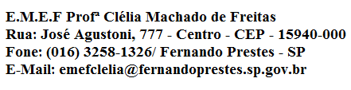

E.M.E.F. “PROFESSORA CLELIA MACHADO DE FREITAS”

PERIODO DE: 08/02 à 12/02/2021.
DISCIPLINA: LINGUA PORTUGUESA/MATEMÁTICA
PROFESSORA: EDNA M. CARONI MEDLIJ.
ALUNO (A): _____________________________
ANO: 3º ANO A.
DATA: 08/02/2021.
ATENÇÃO
ACESSAR O VÍDEO NO YOUTUBE PARA ASSISTIR AS AULAS DA
SEMANA DE 08 A 12 DE FEVEREIRO DA PROFESSORA EDNA!
https://www.youtube.com/watch?v=Ow9VixlleEA

Segunda-feira
Português
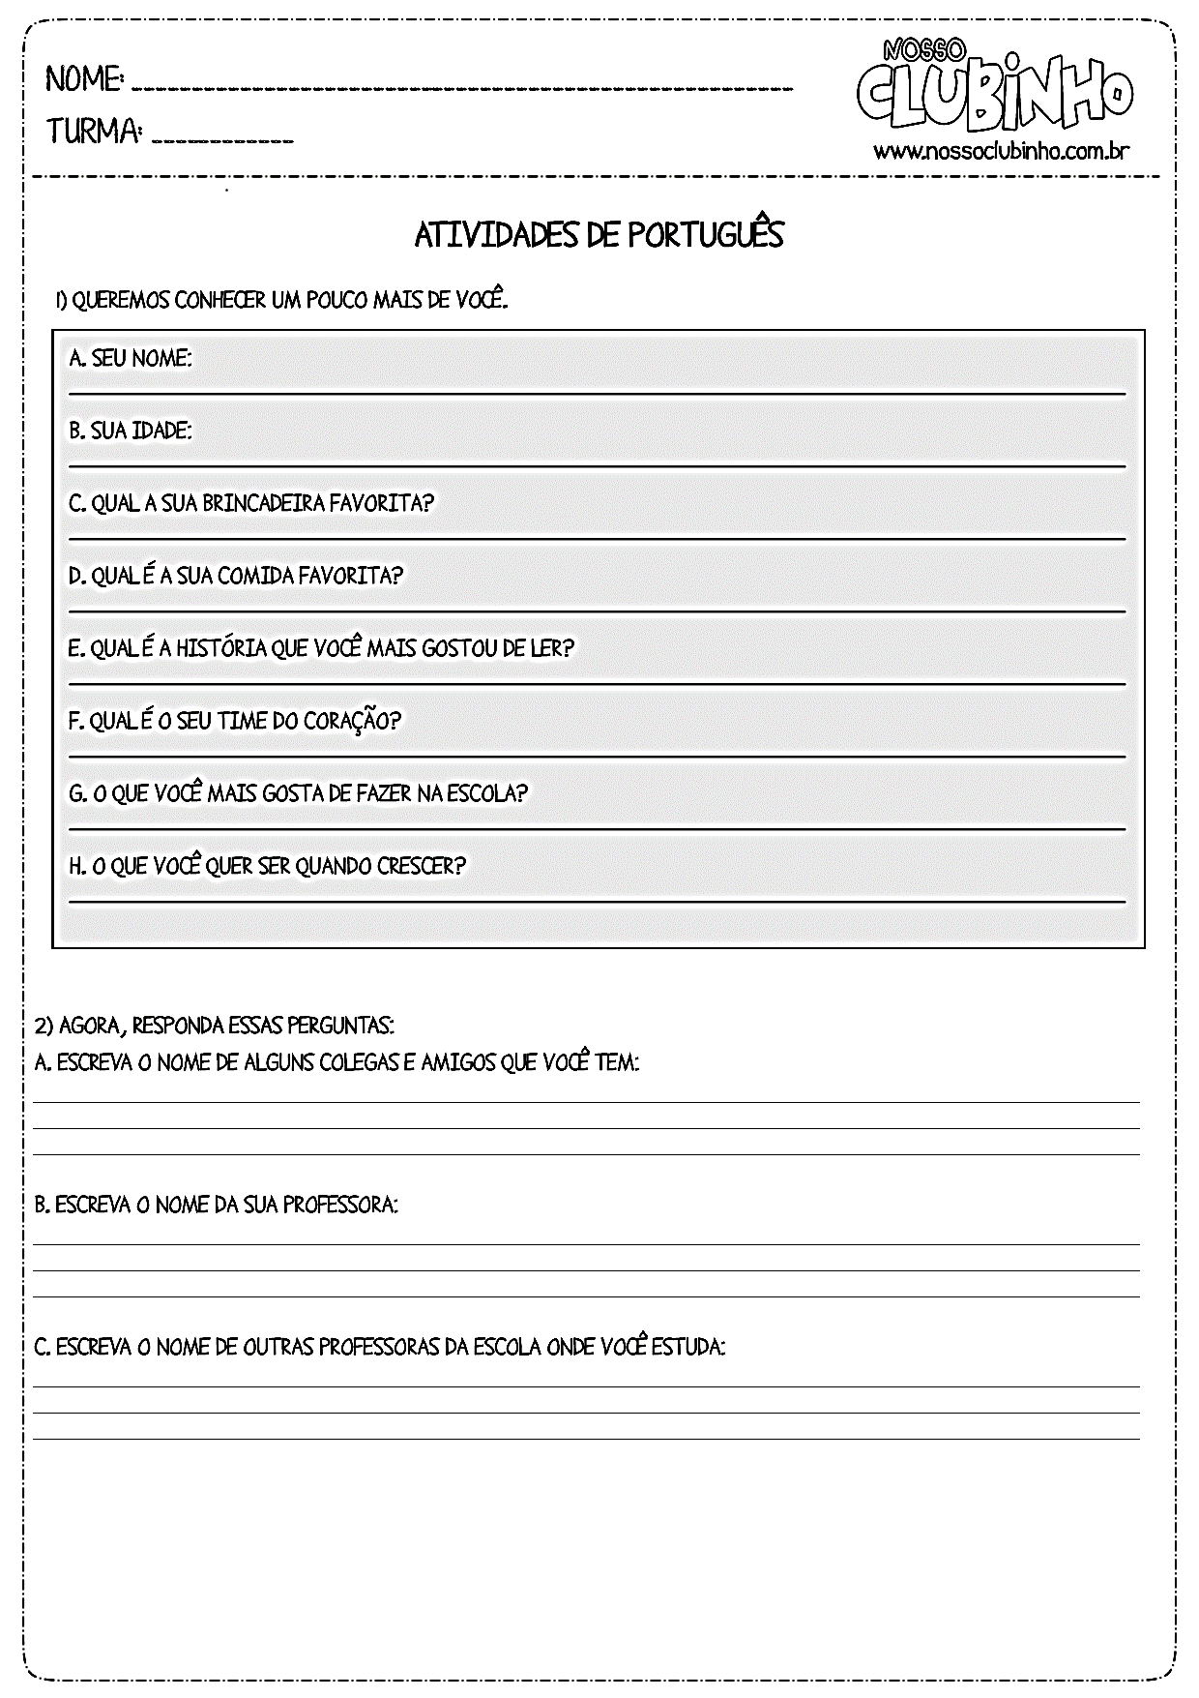
Matemática
1- Realize a atividade no caderno de matemática:

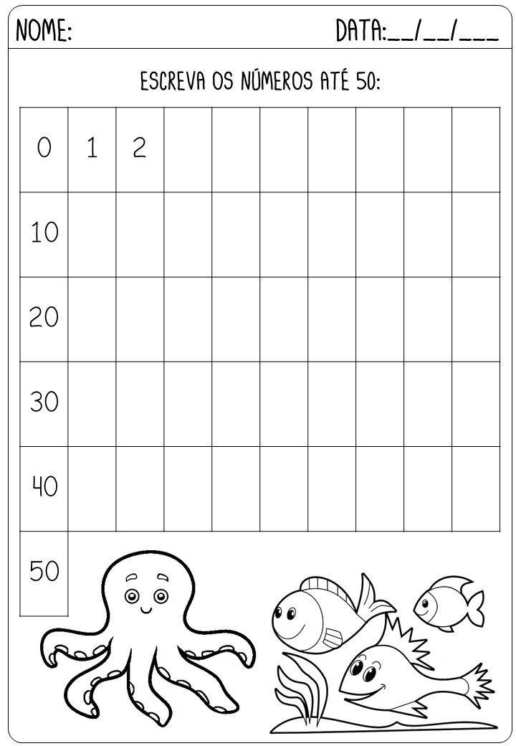

E.M.E.F. “PROFESSORA CLELIA MACHADO DE FREITAS”
PERIODO DE: 08/02 à 12/02/2021.
DISCIPLINA: LINGUA PORTUGUESA/MATEMÁTICA
PROFESSORA: EDNA M. CARONI MEDLIJ.
ALUNO (A): _____________________________
ANO: 3º ANO A.
DATA: 09/02/2021.
Terça-feira
Português
Leia o texto: Invenção do abraço.
Copie e responda as questões no caderno:
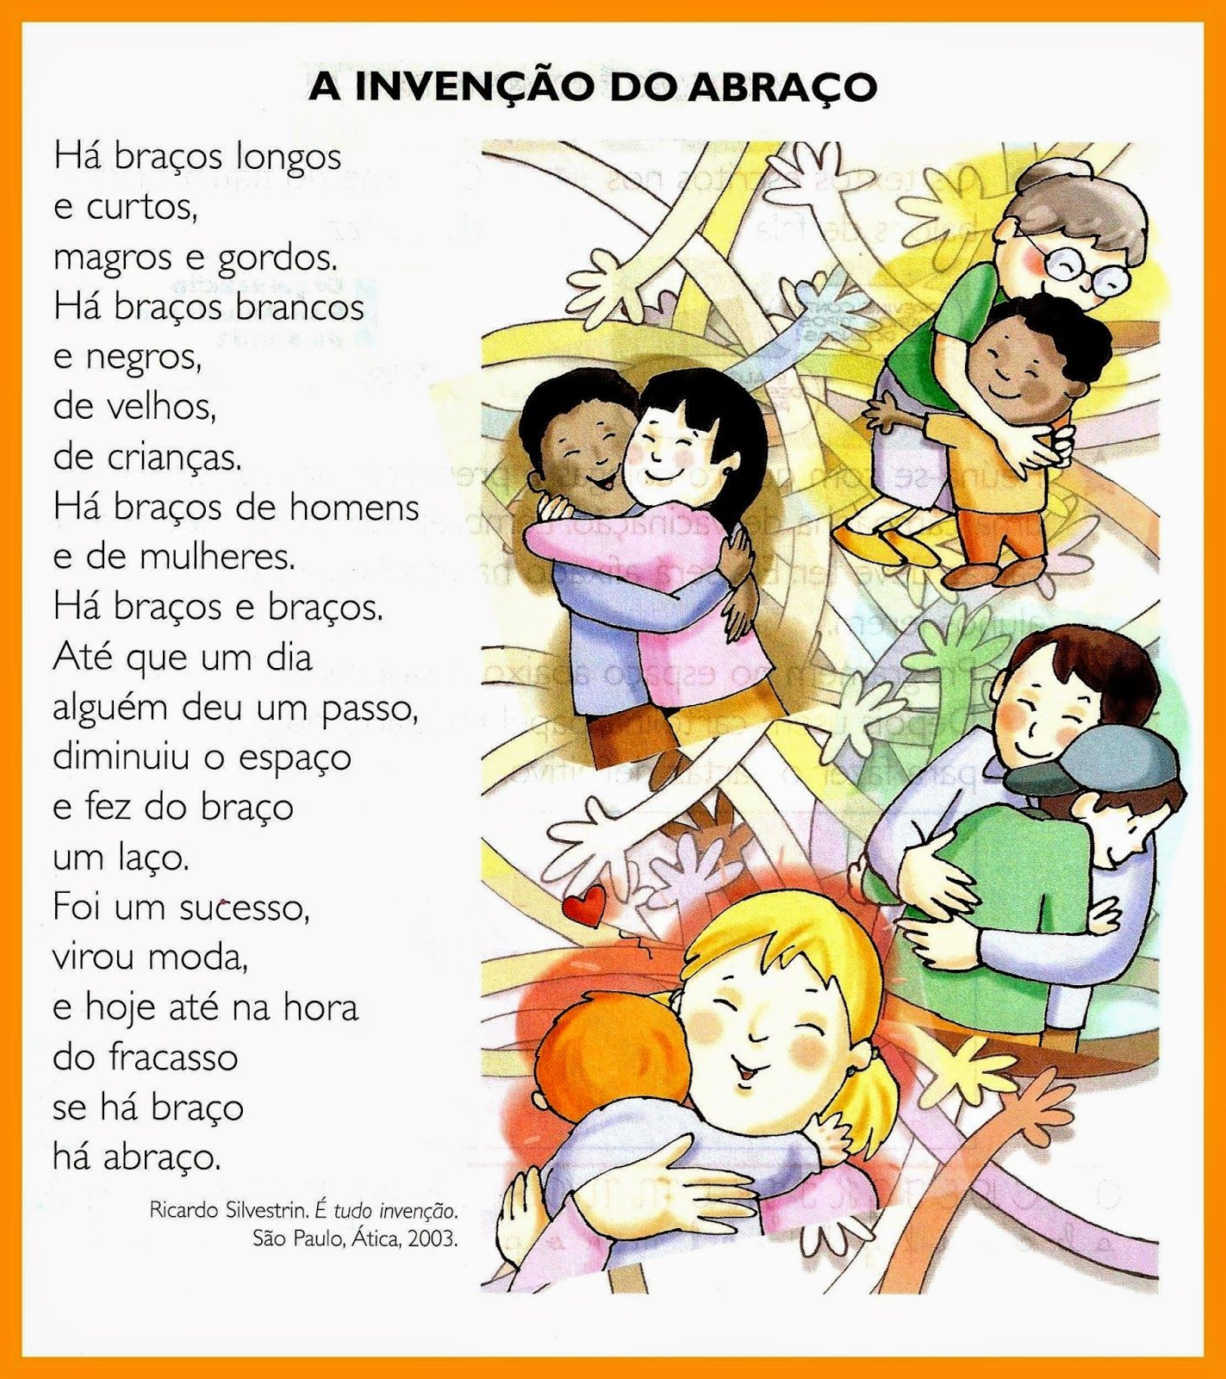
- Qual o título do texto? __________________________________________________
- Qual o abraço que você mais gosta?
( ) amigo ( ) irmão ou irmã ( ) papai ( ) mamãe ( ) vovó ou vovô
- Hoje com a pandemia do Corona-vírus, podemos abraçar e beijar?
( ) sim ( ) não
- O que você mais gostou do texto? ________________________________________

Matemática

- Realize a atividade de adição no caderno: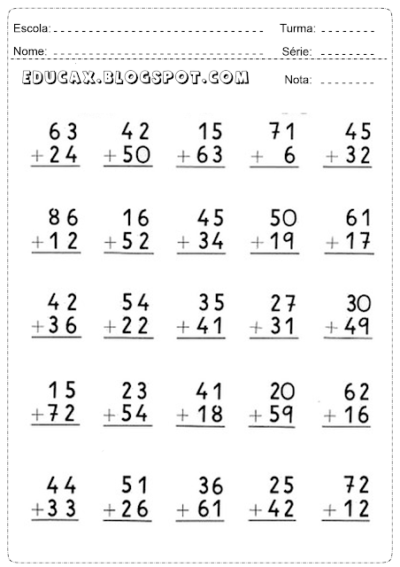

E.M.E.F. “PROFESSORA CLELIA MACHADO DE FREITAS”
PERIODO DE: 08/02 à 12/02/2021.
DISCIPLINA: LINGUA PORTUGUESA/MATEMÁTICA
PROFESSORA: EDNA M. CARONI MEDLIJ.
ALUNO (A): _____________________________
ANO: 3º ANO A.
DATA: 10/02/2021.
Quarta-feira
Matemática
- Realize as multiplicações no caderno:
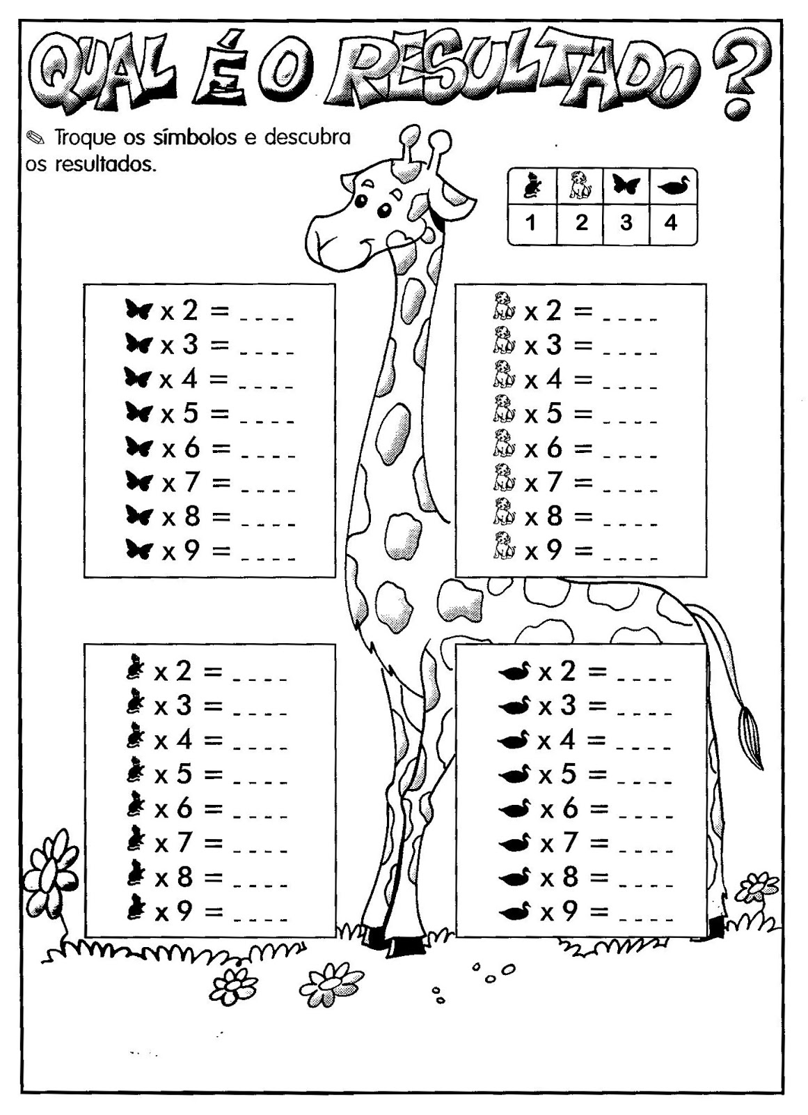
Português
- Copie o poema e realize as atividades no caderno:
